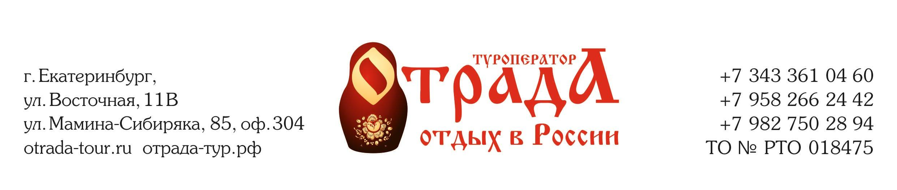  Рекомендуем взять в автобус:  Для комфортного проезда на автобусе оденьтесь так, чтобы не давило и не тянуло (в идеале – трикотажные вещи).  Правила поведения во время автобусного тура:  - Регистрация и посадка в автобус осуществляется по предъявлению ваучера.  - Посадку в автобус и координацию в пути осуществляет Сопровождающий, к которому можно обращаться со всеми возникающими вопросами.  - В случае опоздания туриста, транспорт отправляется без него (возврат денежных средств не осуществляется).  - Во время движения транспортного средства каждый пассажир обязан быть пристегнут ремнями безопасности, которые закреплены на каждом посадочном месте. В случае выявления нарушения данного требования сотрудником ГИБДД, штраф возлагается на пассажира.  - Во избежание травм ходить во время движения автобуса по салону строго воспрещается.  - В случае нарушения общественного порядка и общепринятых норм при проезде в транспорте, представитель турфирмы (водитель) вправе высадить нарушителя на ближайшем посту ГАИ ГИБДД. Компенсация стоимости путевки и проезда в транспорте в этом случае не производится.  - Категорически запрещается распивать спиртные напитки и курить в салоне транспортного средства.  - Не ставьте сумки в проходах. В целях безопасности движения проход должен быть свободным. Для хранения мусора используйте индивидуальные пакеты.  - Полки над сидениями предназначены только для мелкой ручной клади (кроме бутылок с водой). Бережно относитесь к оборудованию автобуса. Пассажир несет ответственность за ущерб, нанесенный транспортному средству.  - Всегда забирайте из автобуса ценные вещи, документы и деньги.  При возникновении претензий по обслуживанию необходимо немедленно обратиться к представителю туроператора, в случае невозможности исправления недостатков, письменно составить акт и подписать его у представителя туроператора. При прекращении туристом маршрута или сходе с части маршрута, тур для него считается проведенным. | ПАМЯТКА ТУРИСТАМ  Тур выходного дня АЛАПАЕВСК-НИЖНЯЯ СИНЯЧИХА  26 мая 2018 г.  Время отправления и место выезда из Екатеринбурга:  08:00 – Театр «Эстрады» (ул. 8 Марта, 15). Время местное.  Начало посадки: 07:45 – 07:50  Время в пути: 3 часа  Автобус:  - Опытный водитель  - Гид-сопровождающий  - ТВ и видео система  - Видео – мониторы (просмотр фильмов в дневное время суток)  - Ознакомительная и развлекательная программа  Меры предосторожности:  - На отдыхе необходимо соблюдать общепринятые меры безопасности тщательно мыть руки перед едой.  - Обрабатывайте одежду репеллентами от клещей.  - Будьте внимательны при переходе через улицу (дорогу), при выходе на остановки транспорта, соблюдайте Правила дорожного движения. Внимательно следите за детьми, помните, что во время путешествия ответственность за ребенка несет родитель. Соблюдайте правила пожарной безопасности. Всю ответственность за причиненный ущерб турист несет самостоятельно. Во время тура туристы обязаны самостоятельно следить за сохранностью своего багажа.  Туроператор Отрада желает вам новых и ярких впечатлений!  Спасибо, что доверили организацию своего отдыха нам!  Будем рады видеть Вас снова!  Необходимые документы:  - Общегражданский паспорт (детям до 14 лет – свидетельство о рождении)  - Ваучер (путевка)  - Полис обязательного медицинского страхования.  ВНИМАНИЕ! НОРМА БАГАЖА  НА ЧЕЛОВЕКА – 20 КГ! РУЧНАЯ КЛАДЬ – 5 КГ

